Voor een zwak zuur HA, wordt de dissociatieconstante (K_{z}) gedefineerd als volgt:
HZ + H₂O Z– + H₃O⁺
K_{z} = [Z–][ H₃O⁺]/[HZ]
De pH van een oplossing is de maat voor de molaire concentratie aan waterstofionen in de oplossing. De waarde van de pH wordt gegeven door volgende uitdrukking: pH = –¹⁰log[H₃O⁺]. Uitgaande van deze definities voor K_{z} en pH, krijg men de volgende relatie tussen K_{z} en pH:
¹⁰log K_{z} = pH + ¹⁰log {[Z–]/[HZ]}
Wanneer een zwak zuur (HZ) wordt getitreerd met een standaard base (NaOH-oplossing), krijgt men volgende titratiecurve:
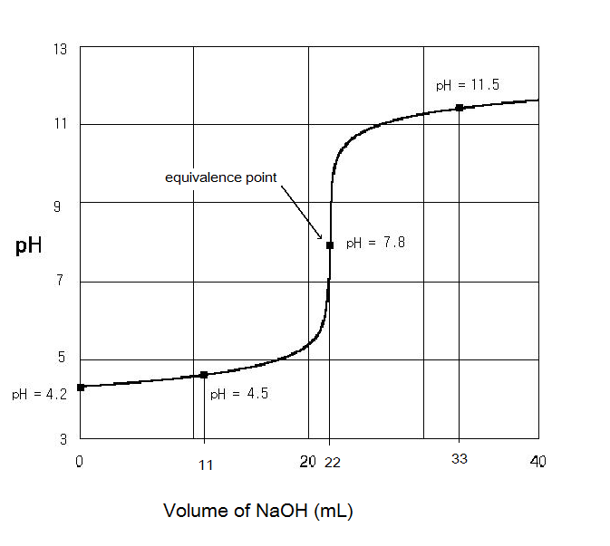
Bereken met behulp van de bovenstaande grafiek de dissociatieconstante K_{z} van het zuur HZ.
A. 10^{–4,2}
B. 10^{–4,5}
C. 10^{–7,8}
D. 10^{–11,5}

Answer: B
Ka=[H3O+][A -]/[HA-] logKa = pH + log{[A -]/[HA]} where Ka is the dissociation constant, which is a measure of strength of an acid/base. The half-equivalence point on a titration curve where the volume added is exactly one-half of that found at the equivalence point. The pH at the half-equivalence point is equal to the pKa of the acid being titrated. At the half-equivalence point , there is equal concentration of acid and its conjugate base

